ПРОГНОЗ
чрезвычайных ситуаций, обусловленных природными пожарами,
на территории Пермского края
в 2015 году

(разработан на основании данных, представленных
организациями и учреждениями,
входящих в ТСМП ЧС Пермского края)

Общие сведения за Пермский край
Территория Пермского края занимает 15% территории Приволжского федерального округа (160,236 тыс.кв. км). Здесь проживает 2 701,2 тыс. человек – 8,6% от общего числа населения Приволжского федерального округа. Плотность населения составляет 17 человек на кв.км.
В состав края входят 41 муниципальный район.
8 городских округов (г. Березники, ЗАТО посёлок городского типа Звёздный, г. Кудымкар, г. Кунгур, г. Лысьва, г. Пермь, г. Соликамск, г. Губаха).
Насыщенность природного комплекса края лесными массивами обуславливает высокую степень летней пожароопасности. Площадь лесных массивов составляет 84,5% от общей площади территории Пермского края. Особенно лесисты север и восток края - более 80 %. К югу и западу лесистость резко снижается. В отдельных западных районах она очень низка (в Большесосновском районе составляет всего 15,5%).
Общая площадь торфяных залежей 2299,15 км. кв. с запасами торфа 1,8 триллиона куб.м, разработка которого ведется в Пермском, Краснокамском, Юсьвинском и Соликамском месторождениях.
Самые обширные зоны многолетнегоримых лесов расположены на севере края в Гайнском, Косинском, Кочевском, Красновишерском и Чердынском районах.
Пожары в этих районах могут принять характер и размеры стихийного бедствия, а зоны задымления и загазованности могут в 2-6 раз превысить по площади зоны пожаров.
Общая площадь лесов в Пермском крае составляет 12 394,9 тыс. га, из которых:
- земли лесного фонда – 11980,1 тыс. га;
- земли особо охраняемых природных территорий федерального значения – 279,2 тыс. га, (всего 2 территории);
- леса сельскохозяйственного назначения – 1772,9 тыс. га,
- леса на землях населенных пунктов, в том числе муниципальные лесопарковые хозяйства – 95,3 тыс. га,
- леса, находящиеся в ведение Министерства обороны РФ – 34,3 тыс. га и прочие леса – 6,1 тыс.га.
Размер площади лесного фонда из года в год может меняться, но незначительно. Такое незначительное изменение может происходить за счет перевода земель для нужд промышленного строительства и сельскохозяйственного пользования
Значительные запасы лесных ресурсов ПК, сконцентрированы в северной части края. В основном преобладает эксплуатационный лес, преимущественно хвойных пород. Лесистость территории в отдельных районах севера края достигает 90%. Площадь охраняемых лесов в крае составляет 11975 тыс. га

Распределение лесной площади по районам Пермского края представлено в таблице:

№ п/п | Район ПК | Площадь лесов, тыс. га | Площадь района, тыс. га | % площади леса
1. | Александровский | 533211 | 553,000 | 79
2. | Бардымский | 137400 | 238,200 | 2
3. | Березовский | 95906 | 197,700 | 49
4. | Большесосновский | 72148 | 222,300 | 32
5. | Верещагинский | 69114 | 161,900 | 43
6. | Горнозаводский | 678098 | 706,500 | 98
7. | Гремячинский | 105070 | 132,500 | 95
8. | Губахинский | 71811 | 101,000 | 71
9. | Добрянский | 393142 | 519,300 | 76
10. | Еловский | 54038 | 144,900 | 37
11. | Ильинский | 164635 | 306,900 | 54
12. | Карагайский | 116767 | 239,400 | 49
13. | Кизеловский | 142556 | 139,000 | 75
14. | Кишертский | 71760 | 140,000 | 51
15. | Красновишерский | 1253872 | 1537,600 | 97
16. | Краснокамский | 55117 | 95,600 | 58
17. | Куединский | 92945 | 261,700 | 36
18. | Кунгурский | 247412 | 439,100 | 56
19. | Лысьвенский ГО | 327864 | 373,100 | 88
20. | Нытвенский | 66337 | 165,500 | 40
21. | Октябрьский | 218043 | 344,500 | 63
22. | Ординский | 48619 | 142,000 | 34
23. | Осинский | 102617 | 205,700 | 50
24. | Оханский | 73241 | 151,300 | 48
25. | Очерский | 62541 | 133,400 | 51
26. | Пермский | 191492 | 375,300 | 58
27. | Сивинский | 161012 | 251,600 | 64
28. | Соликамский | 470360 | 542,000 | 87
29. | Суксунский | 69620 | 167,800 | 41
30. | Уинский | 91104 | 155,500 | 59
31. | Усольский | 374753 | 463,700 | 81
32. | Чайковский | 114157 | 215,500 | 53
33. | Частинский | 60753 | 163,000 | 37
34. | Чердынский | 1972916 | 2087,300 | 95
35. | Чернушинский | 54097 | 167,500 | 32
36. | Чусовской | 285996 | 349,600 | 82
37. | Гайнский | 1467844 | 1492,800 | 98
38. | Косинский | 319217 | 344,500 | 93
39. | Кочевский | 229672 | 271,800 | 85
40. | Кудымкарский | 323277 | 473,400 | 68
41. | Юрлинский | 322697 | 383,100 | 84
42. | Юсьвинский | 212072 | 3081,000 | 7
43. | ЗАТО "Звездный" | 0 | 9,100 | 99
 |  | 11975,303 | 16023,600 | 74,1

Районами Пермского края с наибольшей площадью лесов являются: Гайнский (98%), Красновишерский (97%), Гремячинский (95%), Чердынский (95%)

Метеорологические условия пожароопасного сезона
Как показывает практика, реальное прогнозирование развития пожарной обстановки возможно только с заблаговременностью не более 5 дней, но достоверность даже таких краткосрочных прогнозов не превышает 70%. В связи с этим прогноз пожароопасной обстановки будет уточняться в оперативных и среднесрочных прогнозах лесопожарной обстановки.
В течение весенне-летнего периода 2015 года вероятностные прогнозы погоды будут корректироваться месячными и краткосрочными прогнозами погоды.
Субъект | Средняя месячная температура воздуха, ^{О}С |  |  |  |  |  | Среднее месячное количество осадков, мм
Субъект | апрель | май | июнь | июль | август | сентябрь | апрель | май | июнь | июль | август | сентябрь
Пермский край | 10 | 14,4 | 18,2 | 24,5 | 23,2 | 17,2 | 39 | 48 | 41 | 32 | 36 | 42

Характеристика пожароопасного сезона
Исходя из закономерностей сезонного изменения вероятных природно-климатических условий, весь пожароопасный период можно разделить на три периода.
Апрель-май - по мере схода снежного покрова до появления листвы на деревьях. В этот период наиболее характерны низовые пожары, средней интенсивности. После опадения листвы осенью образуется слой опада, который в течение зимы уплотняется и разлагается. В безлистном состоянии полог древостоя свободно пропускает солнечную радиацию, что повышает скорость высыхания опада и подстилки до горимого состояния. Безлистный полог также свободно пропускает ветер, который в случае возникновения пожара увеличивает скорость и интенсивность горения.
Вектор отклонения параметров пожарной опасности по условиям погоды в апреле и июле 2015 г. прогнозируется в пределах среднемноголетних значений.
.
Июнь-июль – от появления листвы на деревьях до момента сравнения массы травостоя в травянистых сообществах с массой разлагающегося опада. Для этого периода характерна высокая степень пожарной опасности погодных условий в сочетании с массовым посещением лесов населением.
Данный период является благоприятным для туризма, рекреации, сбора ягод, грибов и ореха, вследствие этого повышается количество антропогенных источников возникновения природных пожаров (по статистике, в 76-92% случаях причиной возникновения лесного пожара является человек).
Август-сентябрь – природная пожарная опасность снижается. Прохладная погода осени с частыми дождями исключает возникновение пожаров, однако в случае сухой, продолжительной и теплой осени могут возникать крупные вспышки природных пожаров. Для этого периода характерны низовые и верховые пожары, существует вероятность возникновения торфяных пожаров.

Прогноз параметров пожарной обстановки
Для территории Пермского края характерно два пожарных пика – весенний и летний. С равной вероятностью, чрезвычайная пожароопасность может устанавливаться как в начале лета (май-июнь) так и в конце (июль-август, иногда начало сентября).
Согласно многолетним статистическим данным начало пожароопасного сезона для Пермского края характерно для третьей декады апреля, с момента схода снежного покрова. В данный период высокая вероятность возникновения крупных природных пожаров.
Согласно статистическим данным наибольшее количество природных пожаров на территории края отмечаются в мае, июле и в августе месяце, в данный период отмечается и наибольшая площадь возгораний.
Большая площадь пожаров в мае обуславливается ранним сходом снежного покрова, слабым увлажнением почвы после схода снежного покрова, дефицитом осадков. Основной причиной пожаров в данный период является несанкционированный, бесконтрольный пал сухой прошлогодней травы на полях вблизи лесных массивов, нарушение элементарных правил пожарной безопасности сельским населением и дачниками.
Статистика прошлых лет показывает, что за 5 лет наблюдений наибольшее количество очагов природных пожаров, а также площадь, пройденная огнем, зафиксирована в 2010 году.
По многолетним наблюдениям частота возникновения лесных пожаров носит выраженный циклический характер, очевидно связанный с периодизацией солнечной активности и атмосферными осадками лета. В экстремуме (1998 и 2010 гг.) количество очагов достигало 347 и 408 с площадями горения 2014,08 и 25415,87 га соответственно. В наиболее благополучные годы (2007 и 2012 гг.) регистрировалось 68 и 79 очагов с площадями горения 49,05 и 226,69 га соответственно.
Наблюдения последних 15 лет дают основания утверждать, что наибольшее количество лесных пожаров на территории Пермского края происходит в весенне-летний период.
Летний период характеризуется развитием конвективных явлений, в том числе гроз.
В Пермском крае продолжительность пожароопасного сезона в 2014 году составила 156 календарных дней с 28 апреля по 30 сентября 2014 года. Последний природный пожар (110), зарегистрированный на территории края, который произошел в результате механического повреждения нефтепровода 10 ноября 2014 года, не является характерным. Пожары действовали на территории 16 лесничеств Пермского края.
Первый пожар в 2014 году был зарегистрирован 8 мая на территории Очерского лесничества, последний лесной пожар был ликвидирован 26 августа 2014 г. на территории Косинского лесничества. Всего за пожароопасный сезон 2014 года на территории Пермского края зафиксировано 110 лесных пожаров, на площади обнаружения 136,9 га, площадь ликвидации составила 352,65 га. Средняя площадь одного пожара составила 3,2 га.
100 пожаров ликвидированы в течение первых суток, что составило 91 % от общего количества всех пожаров. На территории Веслянского лесничества был зафиксирован один крупный пожар на площади 29,0 га. Основной причиной возникновения лесных пожаров является несоблюдение гражданами правил пожарной безопасности в лесах. Всего по причине неосторожного обращения с огнем граждан в 2014 году в крае возникло 69 пожаров, это 63% от всех возникших пожаров. 12 пожаров возникли в результате сухих гроз и 3 по вине лесопользователей. В 26 случаях лесных пожаров причины возникновения установить не удалось.
В 2014 году чрезвычайных ситуаций, по причине природных пожаров не произошло, в 2013 году произошло 6 чрезвычайных ситуаций, связанных с природными пожарами.
Анализ лесных пожаров в Пермском крае с 2010 года по 2014 год с разбивкой по месяцам

 | апрель | май | июнь | июль | август | сентябрь
2010 год | 9 | 45 | 28 | 146 | 166 | 27
2011 год | 1 | 66 | 25 | 48 | 46 | 2
2012 год | 5 | 13 | 10 | 33 | 19 | 0
2013 год | 0 | 13 | 56 | 89 | 66 | 11
2014 год | 0 | 32 | 18 | 30 | 29 | 0  (1 –ноябрь)
среднемноголетнее | 3 | 34 | 27 | 69 | 65 | 8

Распределение средней площади очагов природных пожаров в по месяцам в пожароопасный
период 2014 года

 | май | июнь | июль | август | сентябрь
Площадь горения | 13,5837 | 3,4740 | 8,3845 | 6,2748 | 0

Распределение общей площади горения природных пожаров по месяцам в пожароопасный
период 2014 года

 | май | июнь | июль | август | сентябрь
Площадь горения | 150,8 | 38,57 | 93,1612 | 69,72 | 0

По среднемноголетнему показателю по количеству очагов природных пожаров к наиболее горимым относятся северные районы Пермского края.
По среднемноголетнему показателю по площади очагов природных пожаров к наиболее горимым также отнесены северные районы Пермского края, где расположена наибольшая площадь лесных массивов.
К наиболее пожароопасным районам относятся Гайнский, Красновишерский, Чердынский муниципальные районы. Это вызвано особенностями географического и рельефного расположения лесных массивов. Как правило, в данных лесничествах преобладает растительность на склонах гор, что создает условия для их быстрого распространения и трудности подъезда пожарной техники лесничеств и привлекаемых подразделений пожарной охраны к очагам.
Наибольшая площадь очагов природных пожаров отмечается на территории Гайнского (210,3012 га – 47 пожаров) и Чердынского (77,150 га- 32 пожара) муниципальных районов.
Анализ динамики горения лесов в Пермском крае за последние годы предполагает в 2015 году возникновение природных пожаров на уровне среднемноголетних значений.
Начало пожароопасного периода 2015 года прогнозируется в пределах среднемноголетнего значения (третья декада апреля, начало мая).
Значение длительности периода пожароопасной обстановки прогнозируется на уровне среднемноголетнего значения (апрель по сентябрь).
Возникновение крупных очагов пожаров (площадь 25 га и более) прогнозируются на территории северных районов края, на территории лесничеств, где произошли пожары в 2013, 2014 годах (Гайнский, Чердынский, Красновишерский муниципальные районы).
Наибольшее количество очагов пожаров и с наибольшей площадью возгорания ожидается в мае и июле месяце. Наибольшее количество очагов пожаров и с наибольшей площадью возгорания прогнозируется в следующих наиболее пожароопасных муниципальных районах Пермского края: Гайнском и Чердынском.
Чрезвычайные ситуации не выше межмуниципального уровня, вызванные природными пожарами прогнозируются на территории Гайнского и Чердынского муниципальных районов.

Динамика природных пожаров на территории Пермского края по месяцам

Сведения о зонах высокой пожарной опасности

№  п/п | Субъект РФ | Количество  населенных  пунктов | Садовые  общества | объекты с массовым пребыванием
1 | Пермский край | 248 | 43 | 67

Сведения по лесным пожарам по районам Пермского края с 2004 года по 2014 год
№ п/п | Лесхоз | 2004 | 2005 | 2006 | 2007 | 2008 | 2009 | 2010 | 2011 | 2012 | 2013 | 2014
1 | Александровский |  | 1 |  | 1 |  |  | 2 |  |  | 1 | 1
2 | Бардымский |  | 1 | 1 |  | 4 |  | 1
3 | Березники |  | 6 |  |  | 1
4 | Берёзовский |  | 3 |  | 1 |  |  |  | 1 |  | 1
5 | Б.Сосновский |  |  | 6 |  | 6 |  | 2 | 1 |  | 4 | 1
6 | Верещагинский | 1 | 3 | 3 |  | 2 | 1 | 1 | 3
7 | Горнозаводской | 2 | 3 |  |  | 2 | 1 | 5 | 2 |  | 1
8 | Дзержинский | 3 |  | 3
9 | Добрянский | 1 |  | 2 |  | 1 | 1 | 1
10 | Еловский |  |  | 6 |  | 2 |  | 2 |  |  | 1
11 | Индустриальный |  |  | 1
12 | Ильинский | 1 | 2 | 3 |  | 5 |  | 2
13 | Карагайский |  |  | 4 | 1 | 2 | 1 | 5 | 1 |  |  | 1
14 | Кизеловский | 2 |  |  |  |  |  | 2
15 | Кировский | 5 | 2 | 16
16 | Кишертский |  | 1 | 5 | 1 | 6 | 3 | 2 | 2 |  | 1 | 2
17 | Красновишерский | 11 | 9 | 2 | 4 | 4 | 7 | 22 | 16 | 3 | 17 | 5
18 | Краснокамский | 8 | 5 | 1 | 1 | 6 | 4 | 6 | 1 | 1 | 6 | 1
19 | Куединский | 1 |  | 1 |  | 5 | 2 | 13
20 | Кунгурский | 1 | 2 | 7 |  | 14 | 5 | 20 | 2 | 2
21 | Ленинский |  |  | 3
22 | Лысьвенский | 3 |  | 1 |  | 4 |  | 5 | 6 |  | 2
23 | Мотовилихинский | 4 | 3 | 4
24 | Нытвенский | 1 | 2 | 2 |  | 13 | 11 | 5 | 3 |  |  | 1
25 | Октябрьский | 1 | 2 | 3 |  | 5
26 | Орджоникидзевский | 1 |  | 1
27 | Ординский | 1 |  | 2 |  | 1
28 | Осинский |  |  | 10 |  | 10 | 8 | 8 | 5 |  |  | 1
29 | Оханский | 1 |  | 2 |  | 1 |  | 3 | 2 |  | 2 | 2
30 | Очерский |  | 2 | 7 | 5 |  | 2 | 7 | 2 |  | 2 | 3
31 | Пермский | 6 | 12 | 20 |  | 14 | 7 | 11 | 2
32 | Сивинский |  |  | 1 |  | 9 | 3 | 2 | 2 | 2
33 | Соликамский | 6 | 7 | 3 | 1 | 2 | 6 | 28 | 10 |  | 9 | 1
34 | Суксунский | 3 | 2 | 2 |  | 2 | 1 |  |  |  |  | 1
35 | Уинский |  |  |  |  |  | 3 | 1
36 | Усольский |  | 7 |  |  | 4 | 1 | 13 | 4 |  | 3
37 | Чайковский | 3 | 1 | 12 |  | 16 | 6 | 20 | 3 | 1 | 10 | 2
38 | Частинский | 1 |  | 2 |  | 2 |  | 3 | 1 |  | 2
39 | Чердынский | 10 | 46 | 20 | 35 | 36 | 29 | 79 | 40 | 32 | 54 | 32
40 | Чернушинский |  |  | 1
41 | Чусовской |  | 2 | 2 |  | 4 | 2 | 5 | 2
42 | Губаха |  |  |  | 1
43 | Косинский |  |  |  | 3 | 2 | 3 | 17 | 5 | 1 | 14 | 2
44 | Кочевский |  |  |  | 1 |  |  | 14 | 8 | 1 | 12 | 4
45 | Кудымкарский |  |  |  | 1 | 4 | 5 | 6 | 9 | 1 | 1 | 1
46 | Юрлинский |  |  |  |  | 4 | 2 | 7 | 3 |  | 3 | 2
48 | Юсьвинский |  |  |  |  |  | 1 |  | 1 |  | 2
49 | Гайнский |  |  |  | 17 | 29 | 18 | 88 | 49 |  | 87 | 47
 | Итого | 67 | 78 | 139 | 38 | 186 | 104 | 411 | 188 | 79 | 235 | 110
Предполагаемые сроки прохождения пожароопасного периода

По средним многолетним наблюдениям пожароопасный период на территории Пермского края начинается с южных районов с третьей декады апреля и заканчивается в 3 декаде сентября. Начало и окончание пожароопасного периода зависит от погонных условий. Сроки прохождения пожароопасного периода по многолетним наблюдениям и в сравнении с прошлым годом представлены в таблице.

№ п/п | Субъект | По многолетним наблюдениям |  | Сравнение с 2014 годом
№ п/п | Субъект | Начало | Окончание | Начало | Окончание
1 | Пермский край | 3 декада апреля | 3 декада сентября | 28 апреля | 30 сентября

Предполагаемые классы пожарной опасности

По многолетним наблюдениям температуры окружающей среды на территории ПФО, прогнозируемый класс пожарной опасности выглядит следующим образом

№ п/п | Название субъекта | Класс пожарной опасности (по температуре на основе многолетних наблюдений)
№ п/п | Название субъекта | I класс (отсутствие опасности) | II класс (малая пожарная опасность) | III класс (средняя пожарная опасность) | IV класс (высокая пожарная опасность) | V класс (чрезвычайная пожарная опасность)
1 | Пермский край | 14 | 16 | 19 | 11 | 0

В 2014 году 10 пожаров произошло при 1 класс пожарной опасности, 47 пожаров - при II классе, 46 пожаров - при III классе, 6 пожаров – при IV классе пожарной опасности.
Средний класс пожарной опасности в Пермском крае - 3,2.

Прогноз основных параметров обстановки с лесными пожарами на 2015 год

В 2015 году возможно возникновение ЧС муниципального уровня, обусловленных природными пожарами.

Регион,  субъект  РФ | Период максимальной  пожарной опасности | Прогноз на 2015г | Среднемноголетнее количество/площадь лесных пожаров  (2004-2014гг.) | Количество/площадь лесных пожаров за пожароопасный период 2014г
Регион,  субъект  РФ | Период максимальной  пожарной опасности | количество лесных пожаров, площадь, га
1 | 2 | 3 | 4 | 5
Пермский край | апрель-октябрь | 150/400 | 148 / 339,66 га | 110 / 352,65 га

В зону возможных природных пожаров могут попасть 233 населенных пункта, 75 объектов, 50 коллективных садов, садоводческих некоммерческих товариществ (Перечень утвержден Постановлением Правительства Пермского края от 03.03.2015 № 115-п «Об усилении мер пожарной безопасности на территории Пермского края в весенне-летний пожароопасный период 2015года»).

Приложение

Прогноз вероятности возникновения природных пожаров в Пермском крае по месяцам в 2015 годам
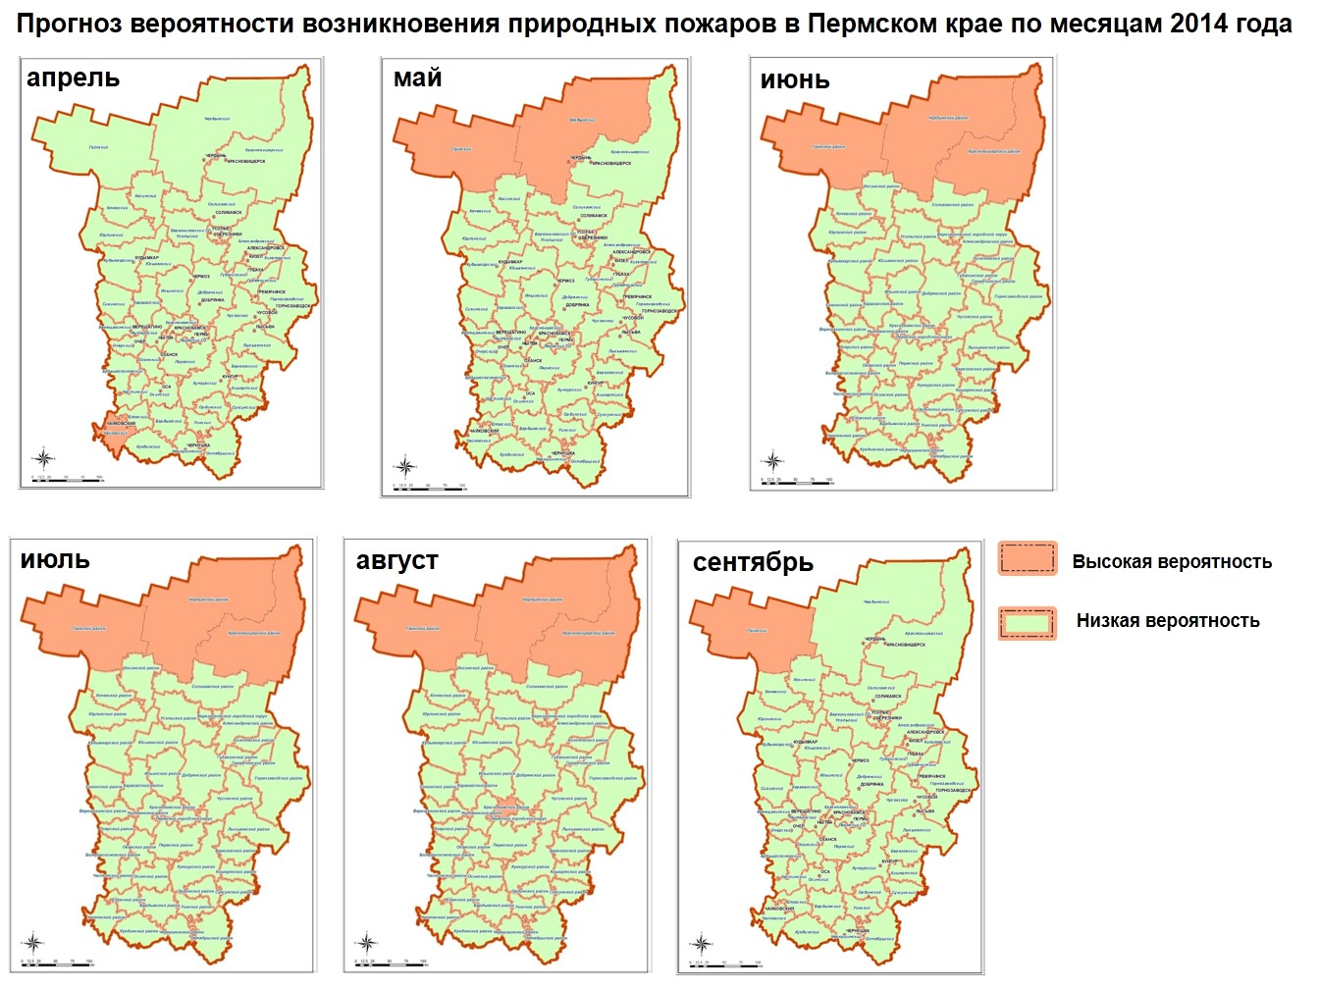
Вероятностный прогноз температуры и осадков на вегетационный период (апрель - сентябрь) 2015 г.
По информации ФГБУ "ГИДРОМЕТЦЕНТР РОССИИ"

Анализ климатических данных и прогностических разработок НИУ РОСГИДРОМЕТА позволяет с вероятностью 69-72% сделать вывод, что на большей части территории России в апреле-сентябре 2015 г. ожидается температурный режим, близкий к средним многолетним значениям и выше их.
В целом вегетационный период предполагается неоднородным по температурно-влажностным характеристикам. В отдельные месяцы на Урале прогнозируется температурный фон выше среднего многолетнего. Режим летнего увлажнения и на Европейской, и на Азиатской территории страны ожидается более неоднородным с чередованием периодов избыточного и недостаточного увлажнения.
В таблицах приведены нормы (средние многолетние значения) температуры воздуха и сумм осадков за каждый месяц по административным центрам субъектов Российской Федерации.
Легенда к карте
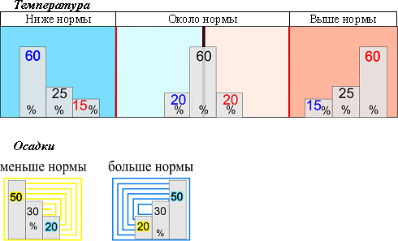

В таблицах приведены нормы (средние многолетние значения) температуры воздуха и сумм осадков за каждый месяц по административным центрам субъектов Российской Федерации.
АПРЕЛЬ 2015 г.
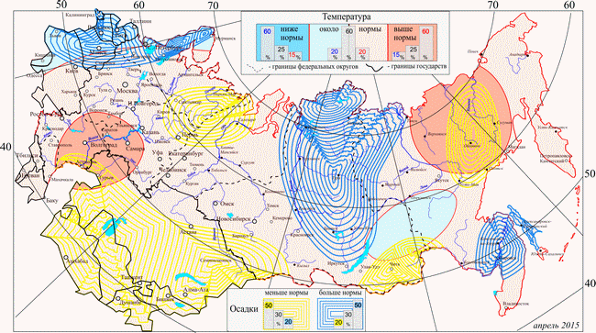
Теплее, чем в прошлом году ожидается в Приволжском федеральном округе (69-72%).

МАЙ 2015 г.
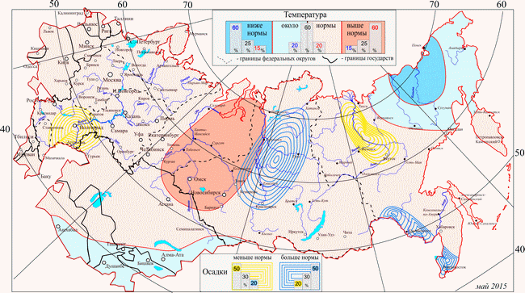
Выше нормы средняя месячная температура ожидается на востоке Уральского федерального округа.

ИЮНЬ 2015 г.
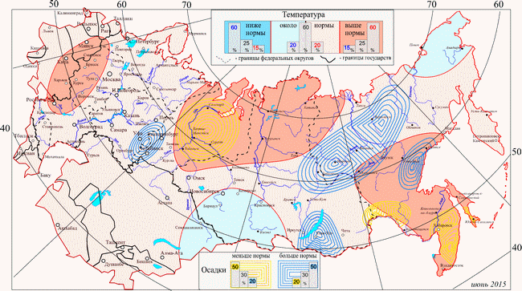
Выше нормы средняя месячная температура предполагается на западе Европейской территории России, в северных регионах Уральского федерального округа .
Дефицит осадков предполагается на севере Уральского федерального округа . Больше нормы месячная сумма осадков ожидается на юго-востоке Приволжского и юго-западе Уральского федеральных округов.
ИЮЛЬ 2015 г.
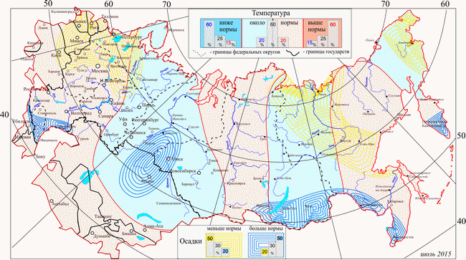
Температурный режим в июле 2015 года на большей части территории России предполагается близким к средним многолетним значениям.
Выше, чем в июле 2014 года, средняя месячная температура воздуха ожидается на востоке Приволжского, на западе Уральского федерального округа (вероятность 70-73%).
АВГУСТ 2015 г.
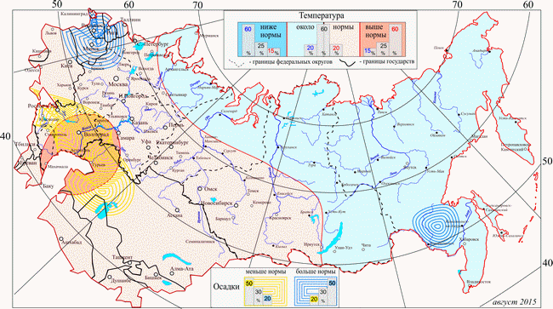

Выше нормы средняя месячная температура предполагается на юго-западе Приволжского федеральных округов.
Дефицит осадков предполагается в юго-западных районах Приволжского федерального округа.

СЕНТЯБРЬ 2015 г.
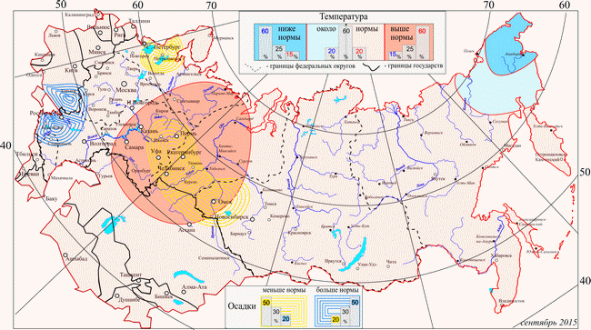
Выше нормы средняя месячная температура предполагается на большей части Приволжского и Уральского федеральных округов
Дефицит осадков предполагается на востоке Приволжского, юге Уральского федеральных округов.

Нормы средней месячной температуры (⁰ C)
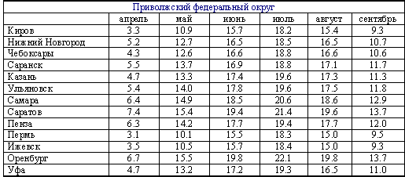

Нормы месячных сумм осадков (мм)
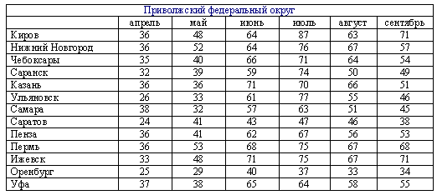

Источник информации: http://meteoinfo.ru/veget-period-2015

